het recept
in een recept staat beschreven hoe je een gerecht moet maken (thema: Eet smakelijk & snoep)

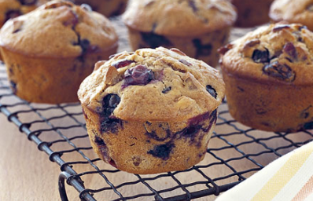

Ingrediënten en keukengerei
- 225 gram Bio tarwe bloem
- 50 gram Roomboter(gesmolten)
- 2 Eieren
- 175 ml. Melk
- 100 ml. Honing(vloeibaar)
- 140 gram Bosbessen(vers of diepvries)
- 85 gram Gedroogde cranberry's
- 140 gram Rozijnen
- 140 gram Gedroogde abrikozen
- 1 theelepel Sinaasappelrasp
- 1 theelepel Kaneel
- 2 theelepels Bakpoeder
Bereidingswijze:
Oven voorverwarmen.
Muffin-vorm invetten.
Zeef bloem en bakpoeder in kom.
Meng in een andere kom de losgeklopte eieren, boter, melk en honing.
Voeg aan bloemmengsel toe met alle overige ingrediënten.
Roer even door met lepel en schep in muffin-vorm.
Bak 20-25 min. of totdat de muffins goudbruin zijn. Laat 5 min.in vorm afkoelen, daarna vorm omdraaien en muffins op rooster verder laten afkoelen.

